Aufgaben

In welcher Reihenfolge darf gefahren werden?

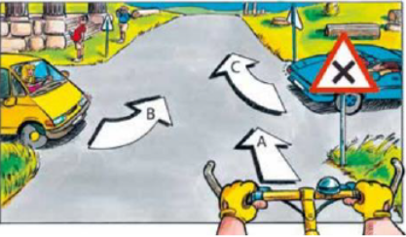

__________________________________________________________________________

3cm auf einer 1:50'000 Karte

[ ] 1’500m A
[ ] 300m V
[ ] 3’000m Q

__________________________________________________________________________

Wo werden Blutzellen gebildet?

__________________________________________________________________________

